第三部分 数量关系
(共15题，参考时限15分钟)

在这部分试题中，每道题呈现一段表述数字关系的文字，要求你迅速、准确地计算出答案。
请开始答题：
66. 有300名求职者参加高端人才专场招聘会，其中软件设计类、市场营销类、财务管理类和人力资源管理类分别有100、80、70和50人。问至少有多少人找到工作，才能保证一定有70名找到工作的人专业相同?（ ）
A. 71 B. 119
C. 258 D. 277
67. 甲乙二人协商共同投资，甲从乙处取了15000元，并以两人名义进行了25000元的投资，但由于决策失误，只收回10000元。甲由于过失在己，愿意主动承担2/3的损失。问收回的投资中，乙将分得多少钱?（ ）
A. 10000元 B. 9000元
C. 6000元 D. 5000元
68. 某儿童艺术培训中心有5名钢琴教师和6名拉丁舞教师，培训中心将所有的钢琴学员和拉丁舞学员共76人分剐平均地分给各个老师带领，刚好能够分完，且每位老师所带的学生数量都是质数。后来由于学生人数减少，培训中心只保留了4名钢琴教师和3名拉丁舞教师，但每名教师所带的学生数量不变，那么目前培训中心还剩下学员多少人?
A. 36 B. 37
C. 39 D. 41
69. 一只装有动力桨的船，其单靠人工划船顺流而下的速度是水速的3倍。现该船靠人工划动从A地顺流到达B地，原路返回时只开足动力桨行驶，用时比来时少2/5。问船在静水中开足动力浆行驶的速度是人工划船速度的多少倍?（ ）
A. 2 B. 3
C. 4 D. 5
70. 有5对夫妇参加一场婚宴，他们被安排在一张10个座位的圆桌就餐，但是婚礼操办者并不知道他们彼此之间的关系，只是随机安排座位。问5对夫妇恰好都被安排在一起相邻而坐的概率是多少?（ ）
A. 在1‰到5‰之间 B. 在5‰到1％之间
C. 超过1％ D. 不超过1‰
71. 2010年某种货物的进口价格是15元／公斤，2011年该货物的进口量增加了一半，进口金额增加了20％。问2011年该货物的进口价格是多少元／公斤?（ ）
A. 10 B. 12
C. 18 D. 24
72. 三位专家为10幅作品投票，每位专家分别都投出了5票，并且每幅作品都有专家投票。如果三位专家都投票的作品列为A等，两位专家投票的列为B等，仅有一位专家投票的作品列为C等，则下列说法正确的是（ ）。
A. A等和B等共6幅 B. B等和C等共7幅
C. A等最多有5幅 D. A等比C等少5幅
73. 某市气象局观测发现，今年第一、二季度本市降水量分别比去年同期增加了11％和9％，而两个季度降水量的绝对增量刚好相同。那么今年上半年该市降水量同比增长多少?（ ）
A. 9. 5％ B. 10％
C. 9. 9％ D. 10. 5％
74. 甲乙两人计划从A地步行去B地，乙早上7：00出发，匀速步行前往，甲因事耽搁，9：00才出发。为了追上乙，甲决定跑步前进，跑步的速度是乙步行速度的2. 5倍，但每跑半小时都需要休息半小时，那么甲什么时候才能追上乙?（ ）
A. 10：20 B. 12：10
C. 14：30 D. 16：10
75. 为了浇灌一个半径为10米的花坛，园艺师要在花坛里布置若干个旋转喷头，但库房里只有浇灌半径为5米的喷头，问花坛里至少要布置几个这样的喷头才能保证每个角落都能浇灌到?（ ）
A. 4 B. 7 C. 6 D. 9
76. 超市将99个苹果装进两种包装盒，大包装盒每个装12个苹果，小包装盒每个装5个苹果，共用了十多个盒子刚好装完。问两种包装盒相差多少个?（ ）
A. 3 B. 4 C. 7 D. 13
77. 某项工程由A、B、C三个工程队负责施工，他们将工程总量等额分成了三份同时开始施工。当A队完成了自己任务的90％，B队完成了自己任务的一半，C队完成了B队已完成任务量的80％，此时A队派出2／3的人力加入C队工作。问A队和c队都完成任务时，B队完成了其自身任务的（ ）。
A. 80％ B. 90％ C. 60％ D. 100％
78. 某成衣厂对9名缝纫工进行技术评比，9名工人的得分一给好成等差数列，9人的平均得分是86分，前5名工人的得分之和是460分，那么前7名工人的得分之和是多少?（ ）
A. 602 B. 623 C. 627 D. 631
79. 草地上插了若干根旗杆，已知旗杆的高度在1至5米之间，且任意两根旗杆的距离都不超过它们高度差的10倍。如果用一根绳子将所有旗杆都围进去，在不知旗杆数量和位置的情况下，最少需要准备多少米长的绳子?（ ）
A. 40 B. 100 C. 60 D. 80
80. 连接正方体每个面的中心构成一个正八面体(如下图所示)。己知正方体的边长为6厘米，问正八面体的体积为多少立方厘米?（ ）
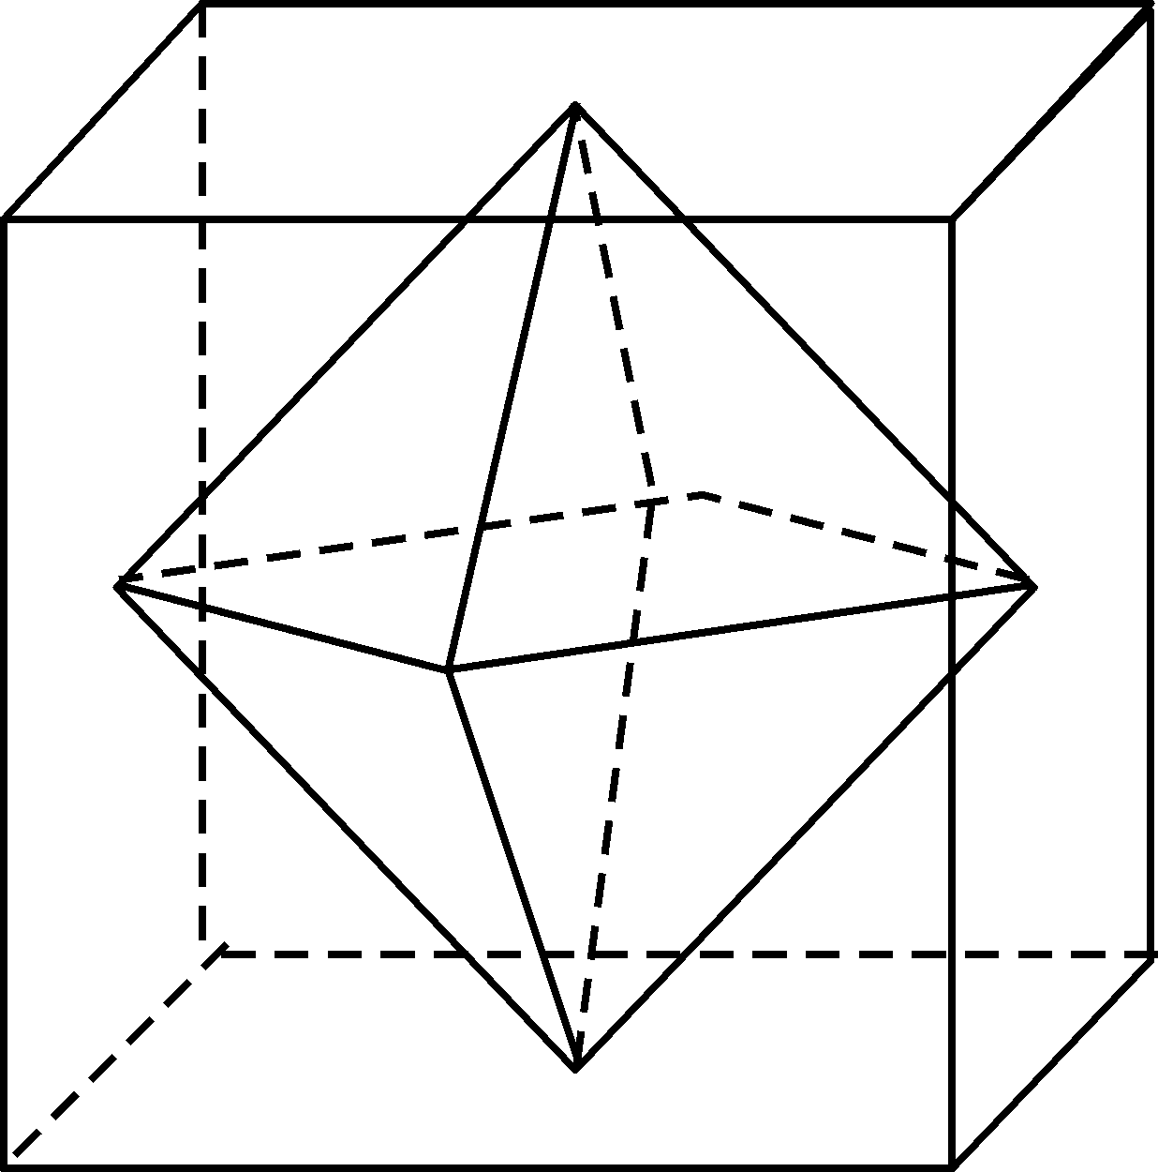
A. 18 B. 24 C. 36 D. 72

第三部分结束，请继续做第四部分!

